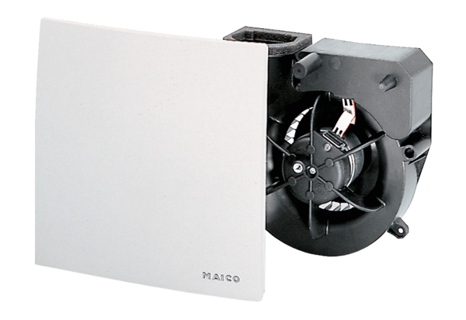Wkład wentylatora ER 100 VZOpakowanie jednostkowe: 1 sztukaAsortyment: B
Numer artykułu: 0084.0131Producent: MAICO

